Заявка для участия в отборе проектов
«Родного города» в городе Рудный Республики Казахстан
Приобретение и установка мини футбольной площадки по адресу: город Рудный, ул. И. Франко, д. 22, 24, 26, 28
Направление развития общественной инфраструктуры: установка, ремонт и освещение спортивных (тренажерных площадок, футбольных, баскетбольных, волейбольных полей), детских игровых площадок на дворовых территориях и в местах общего пользования.

Проектная команда:
- Кожаназаров Абдурахман Али-Айдарович

2023 г.
г. Рудный

В Экспертный совет
Заявление о допуске проекта к голосованию

- НАИМЕНОВАНИЕПРОЕКТА TUGANQALA (ДАЛЕЕ - ПРОЕКТ):
Приобретение и установка мини футбольной площадки (баскетбол, волейбол) по адресу: город Рудный, ул. И. Франко, д. 22, 24, 26, 28

- МЕСТО РЕАЛИЗАЦИИ ПРОЕКТА: Дворовая территория по ул. И. Франко, д. 22, 24, 26, 28

- ОПИСАНИЕПРОЕКТА:
  - Тип проекта: установка, ремонт и освещение спортивных (тренажерных площадок, футбольных, баскетбольных, волейбольных полей), детских игровых площадок на дворовых территориях и в местах общего пользования
  - Описание проблемы, на решение которой направлен проект: На детской площадке, расположенной в пределах дворовой территории по адресу г.Рудный, ул. И. Франко, д. 22, 24, 26, 28 отсутствует покрытие для игры в футбол. После дождя там образуется грязь и отсутствует ограждение для активных игр с мячом. (описание сути проблемы, ее негативных социально-экономических
последствий, текущего состояния объекта общественной инфраструктуры и т.д.)
  - Виды расходов по реализации проекта:
№  п/п | Виды работ (услуг) | Полная стоимость  (тенге) | Описание
1 | Ремонтно-строительные работы (в соответствии со сметой) | 6751212,00 | Расчистка территории, уборка мусора, демонтаж ненужных объектов, выравнивание территории, установка игрового оборудования,
2 | Приобретение материалов (кроме тех, которые учтены в строке  «ремонтно-строительные работы») | 1893343,00
3 | Приобретение оборудования (кроме того, которое учтено в строке «ремонтно-строительные работы») | 825289,00 | Игровой спортивный комплекс из 14 малых архитектурных форм.
4 | Приобретение услуг | 200000,00 | Транспортные расходы
5 | Прочие расходы | 966984,00
 | Итого | 10 636 828,00
  - Ожидаемые результаты:
Новая мини футбольная площадка и обустроенная территория для отдыха как детей, так и
взрослых сделает двор более приятным местом для проведения досуга.

- ПОЛЬЗОВАТЕЛИПРОЕКТА:
Дети, подростки, проживающие в соседних домах
Число прямых пользователей (человек): 200.
- ЭКСПЛУАТАЦИЯ И СОДЕРЖАНИЕ ОБЪЕКТА ОБЩЕСТВЕННОЙ ИНФРАСТРУКТУРЫ, ПРЕДУСМОТРЕННОГО ПРОЕКТОМ НА ПЕРВЫЙ ГОД:
№  п/п | Расходы по эксплуатации и содержанию объекта общественной  инфраструктуры,  предусмотренного проектом | Бюджет  акимата, тенге | Денежные средства  организаций  (физических лиц), тенге | Итого, тенге
1 | Уборка и расчистка территории дворником | 60000 |  | 60000
2 | Текущий косметический ремонт (покраска, проверка технического состояния) | 120000 |  | 120000
 | Всего | 180000 |  | 180000
(описание необходимых расходов на эксплуатацию и содержание объекта общественной инфраструктуры, предусмотренного проектом, на следующий год после завершения проекта, с указанием источников предоставления необходимых ресурсов.
Например, заработная плата, текущий ремонт, расходные материалы и т.д.)

- ПЛАНИРУЕМЫЙСРОКРЕАЛИЗАЦИИПРОЕКТА: 60 ДНЕЙ

- К ЗАЯВЛЕНИЮПРИЛАГАЮТСЯДОКУМЕНТЫ (КОПИИДОКУМЕНТОВ, ЗАВЕРЕННЫЕВ УСТАНОВЛЕННОМПОРЯДКЕ, ОФИЦИАЛЬНЫМ ДОЛЖНОСТНЫМ ЛИЦОМ ИЛИ ЗАЯВИТЕЛЕМ):
    - Краткая аннотация проекта «Tugan qala» – на 1 л.
    - Фотографии и снимки места размещения объекта – на 2 л.
    - Технический проект – на 8 л.
    - Документы, подтверждающие стоимость проекта – на 1 л.
    - Согласие с ограничением ответственности – на 1 л.
    - Эскизы (рисунки), характеризующие внешний вид и функциональность объекта – на 1 л.
Всего на 14 листах.

- СВЕДЕНИЯОПРОЕКТНОЙКОМАНДЕ:
  - Заявитель: Кожаназаров Абдурахман Али-Айдарович;
(Ф.И.О. полностью)

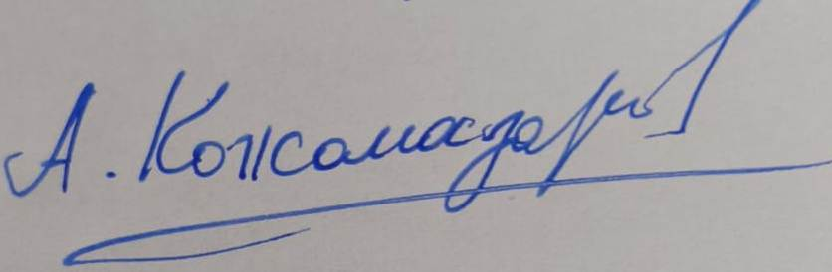
________________________
(подпись заявителя)
Контактный телефон: 8-775-281-78-12;
Эл. почта: ivanov@gmail.com;
Почтовый адрес: город Рудный, ул. И. Франко, д.24, кв. 81, индекс 354444
Дата: 5 декабря 2023 года
Краткая аннотация о проекте для размещения на титульной странице для голосования на Портале проекта
«Приобретение и установка мини футбольной площадки по адресу: город Рудный, ул. И. Франко, д. 22, 24, 26, 28»

На детской площадке, расположенной в пределах дворовой территории по адресу г.Рудный, ул. И. Франко, д. 22, 24, 26, 28 имеется место, где дети играют в футбол и волейбол, что не безопасно для малышей, играющих на рядом находящейся детской площадке, так как место для игры в футбол и волейбол ничем не огорожено. Площадка для игры в футбол покрыта песком, после дождя образуется грязь.
ПО ИТОГАМ ОПРОСА:
Опрошено 12 человек
Категории опрошенных:
- пенсионеры;
- молодые мамочки;
Выявлены проблемы: во дворе дома по улице И. Франко, дома 22, 24, 26, 28 отсутствует современная футбольная площадка.
Предложено: благоустроить территорию, установить МАФы, заменить покрытие.
Для этого планируется закупить и установить оборудование, поставить скамейки, урны, озеленить территорию. Общая площадь размещения игрового спортивного оборудования 300м^{2.} Детская площадка состоит из 8 малых архитектурных форм. Ориентировочная стоимость проекта 12 млн. тенге, а срок реализации 2 месяца.
В 2024 году мы хотим видеть во дворе современную детскую футбольную площадку для детей и подростков.

Фотографии и снимки места размещения объекта со спутника
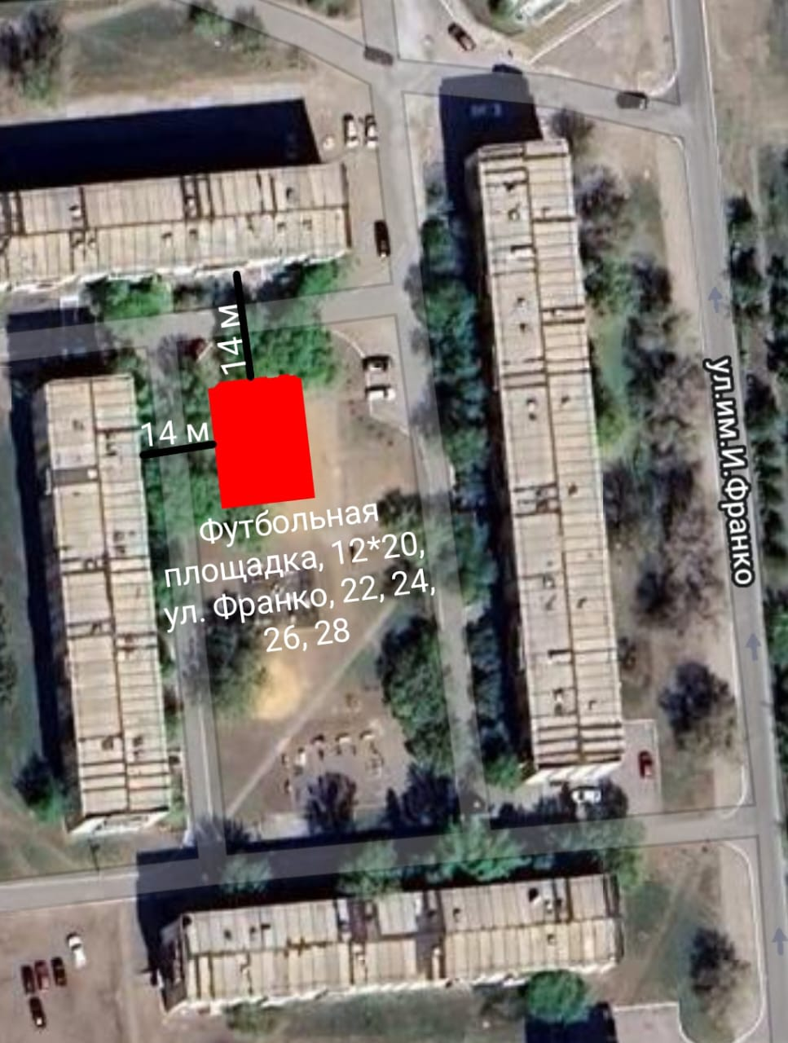

- Фото старой площадки со стороны дома 22, 24, 26, 28 по улице И. Франко
- 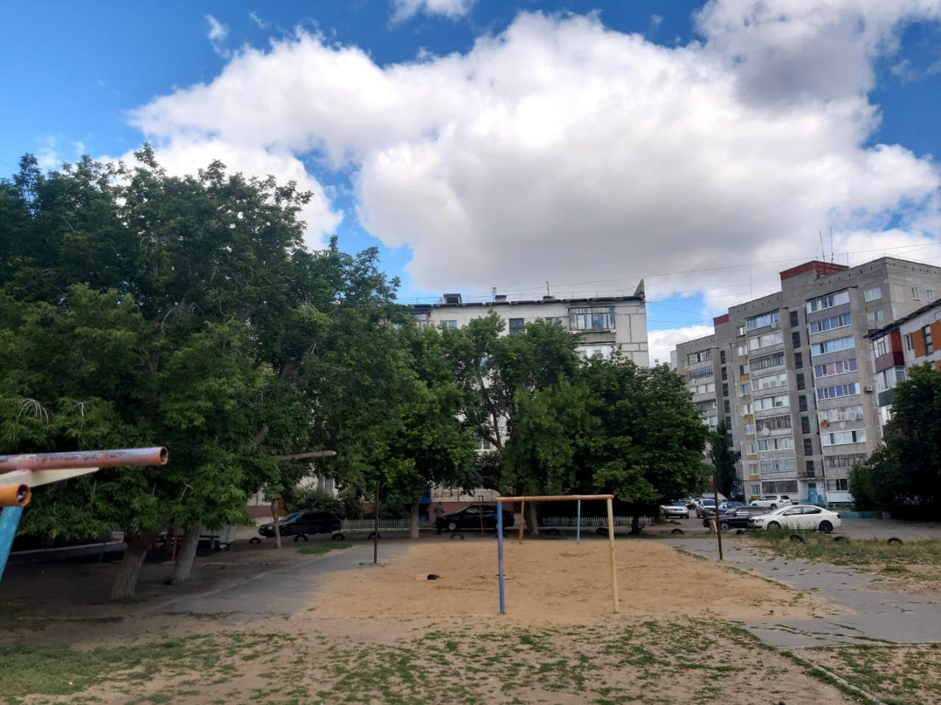

Технический проект: «Строительство футбольной площадки по адресу: город Рудный, ул. И. Франко, д. 22, 24, 26, 28»

1. Описание и общие характеристики создаваемого объекта общественной инфраструктуры | Общая площадь размещения инфраструктуры мини футбольного поля 300 м² (25*12).  По адресу улица И. Франко, дома 22, 24, 26, 28 имеется площадка, но она не оборудована футбольной площадкой, в нашем дворе очень много детей, и им негде играть в футбол. Поэтому, я решила реализовать проект по установке футбольной площадки для безопасного досуга детей. Для реализации проекта планируется закупить и установить скамейки, урны, ворота, ограждения, волейбольные и баскетбольные принадлежности и многое другое.
2. Расчет ориентировочной стоимости реализации проекта
Формула расчета итоговой стоимости проекта
Общая сумма расходов по пунктам 1-5 + 10% от общей суммы расходов по пунктам 1-5 = итоговая общая стоимость проекта
Проверка
Дополнительные работы и затраты (резерв-прочие) должен составлять не менее 8% от итоговой стоимости проекта, но не более 1 000 000 тенге.
НДС
Всё оборудование, материалы, работы и т.д. считаем с учетом НДС.
№ | Наименование вида материала, оборудования, работ | Характеристики (функциональные, технические, качественные эксплуатационные) | Единица измерения | Количество, объем единицы | Стоимость единицы, тенге | Ссылка на источник, подтверждающий стоимость единицы или комплекса единиц |  | Общая стоимость, тенге, (в т.ч. НДС 12%)
1 | Раздел 1. Подготовительные, земляные и общестроительные работы
1.1 | Материалы (Приобретение общестроительных материалов, тары, инструмента для общестроительных работы, включая коммуникации)
1.1.1 | Камень бортовой ГОСТ 6665-91 |  | М³ | 1,184 | 52873,00 | Локальная смета |  | 62601,63
1.1.2 | Труба стальная квадратная из углеродистой стали ГОСТ 13663-86 наружными размерами 60 х 60 мм |  | тн | 1,341 | 458535,00 | Локальная смета |  | 614895,00
1.1.3 | Труба стальная квадратная из углеродистой стали ГОСТ 13663-86 наружными размерами 40 х 20 мм |  | тн | 0,176 | 458535,00 | Локальная смета |  | 80702,00
1.1.4 | Уголок стальной горячекатаный неравнополочный из углеродистой стали ГОСТ 8510-86 ширина большей полки 40 х 40 мм |  | тн | 0,838 | 485006,00 | Локальная смета |  | 406435,00
1.1.5 | Сталь полосовая горячекатаная, марки Ст3, толщина 2-6 мм, ширина 30-40 мм, перфорированная |  | м | 0,483 | 6484,00 | Локальная смета |  | 3132,00
1.1.6 | Сетка проволочная (рябица) |  | М² | 36 | 253,00 | Локальная смета |  | 9108,00
1.1.7 | Песок природный ГОСТ 8736-2014 |  | М³ | 45 | 3306,24 | Локальная смета |  | 148780,80
1.1.8 | Грунтовка ПФ-021 |  | кг | 13,2 | 791 | SATU.KZ |  | 10441,20
1.1.9 | Краска Эмаль КО 811 |  | кг | 52,8 | 2124 | SATU.KZ |  | 112147,20
1.1.10 | Краска масляная МА-15 |  | кг | 78,4 | 885 | SATU.KZ |  | 69384,00
1.1.11 | Щебень из плотных горных пород для строительных работ М 1200 СТ РК 1284-2004 фракция 20-40 мм |  | М³ | 45 | 6510,56 | Локальная смета |  | 292975,20
1.1.12 | Прокат стальной горячекатаный круглый из углеродистой обыкновенной и низколегированной стали ГОСТ 535-2005 диаметром 5-10 мм |  | тн | 0,23 | 359743,00 | Локальная смета |  | 82741,00
1.2 | Транспорт (Затраты на транспорт, хранение, погрузку и выгрузку общестроительных материалов, тары, инструмента для общестроительных работы, включая коммуникации)
1.2.1 | Транспортные расходы |  |  |  |  |  |  | 200 000,00
1.3 | Демонтаж (Удаление устаревших конструкций, ветхих сооружений (необходимо решение собственника, например Акимат, о возможности демонтажа))
1.4 | Вывоз мусора (Необходимо учесть возможность сдачи на металлолом)
1.5 | Перенос/подключение коммуникаций (Санитарно-технические работы, сооружение линий электропередачи, связи, теплоснабжения и газоснабжения, канализации, водоснабжения)
1.6 | Общестроительные работы (Планировка территории, возведение, расширение, монтаж пандусов, бордюр, брусчатки, типовых строительных конструкций, зданий и сооружений, работы по возведению фундаментов и опорных конструкций под оборудование, дорожные работы, работы по благоустройству. Ссылки на источник информации о ценах. НДС, выделяется отдельно)
1.6.1 | Грунты 1 группы. Разработка бульдозерами мощностью 79 кВт (108 л с) при перемещении грунта до 10 м |  | м3 грунта | 60 | 96 | Локальная смета |  | 5760,00
1.6.2 | Площади. Планировка механизированным способом. Группа грунтов 2 |  | м2 спланированной площади | 300 | 20 | Локальная смета |  | 6000,00
1.6.3 | Грунт. Уплотнение самоходными вибрационными катками 2,2 т. Первый проход по одному следу при толщине слоя 25 см |  | м3 уплотненного грунта | 45 | 221 | Локальная смета |  | 9945,00
1.6.4 | Грунт. Уплотнение самоходными вибрационными катками 2,2 т. На каждый последующий проход по одному следу при толщине слоя 25 см |  | м3 уплотненного грунта | 45 | 20 | Локальная смета |  | 900,00
1.6.5 | Слои оснований подстилающие и выравнивающие из песка. Устройство |  | м3 материала основания в плотном теле | 45 | 2395 | Локальная смета |  | 107775,00
1.6.6 | Основания из щебня фракции 40-70 мм двухслойные, нижний слой толщиной 15 см. Устройство при укатке каменных материалов с пределом прочности на сжатие свыше 68,6 до 98,1 МПа (свыше 700 до 1000 кгс/см2) |  |  | 300 | 539 | Локальная смета |  | 161700,00
1.6.7 | Покрытия спортивные толщиной 12 мм. Устройство на бетонное основание |  | м2 покрытия | 300 | 16520,00 | Локальная смета |  | 4956000,00
1.6.8 | Камни бортовые бетонные. Установка при других видах покрытий |  | м бортового камня | 74 | 5986,00 | Локальная смета |  | 442964,00
1.6.9 | Монорельсы, балки и другие аналогичные конструкции промышленных зданий. Сборка с помощью лебедок ручных (с установкой и снятием их в процессе работы) или вручную (мелких деталей) |  | тн  конструкций | 1,6923 | 203589,00 | Локальная смета |  | 344534,00
1.6.10 | Поверхности металлические. Огрунтовка грунтовкой ГФ-021 за один раз |  | м2 | 131,5 | 268,00 | Локальная смета |  | 35242,00
1.6.11 | Поверхности металлические огрунтованные. Окраска эмалями КО-811 |  | м2 | 131,5 | 528,00 | Локальная смета |  | 69432,00
1.6.12 | Поверхности (кроме кровель) металлические большие. Окраска масляная, количество окрасок 2 |  | м2 окрашиваемой поверхности | 280 | 779,00 | Локальная смета |  | 218120,00
1.6.13 | Ограждение из сетки устройства |  | м | 70 | 5612,00 | Локальная смета |  | 392840,00
Итого по разделу 1 (Сумма 1.1-1.6 (в т.ч. НДС 12%) |  |  |  |  |  |  | 8844555,00
2 | Раздел 2. Приобретение (изготовление) оборудования
2.1 | Оборудование (Приобретение специального оборудования или изготовление устройств, художественных композиций, экспонатов. Ссылки на источник информации о ценах. НДС, выделяется отдельно)
2.1.1 | Ворота мини футбольные с баскетбольным щитом | СО 2.60.03 | шт | 2 | 217700,00 | Прайс ТОО «BATR.KZ» |  | 435400,00
2.1.2 | Комплект волейбольных стоек без сетки | СО 2.78.01 | комплект | 1 | 107300,00 | Прайс ТОО «BATR.KZ» |  | 107300,00
2.1.3 | Сетка волейбольная |  | комплект | 1 | 36000,00 | SATU.KZ |  | 36000,00
2.1.4 | Урны цилиндр | МФ 50.01.03 | шт | 2 | 31800,00 | Прайс ТОО «BATR.KZ» |  | 63600,00
2.1.5 | Скамейки | МФ.42.01.03 | Шт | 2 | 52700,00 | Прайс ТОО «BATR.KZ» |  | 105400,00
2.2 | Монтажные работы (Все работы по монтажу оборудования за исключением устройства оснований и фундаментов под оборудование, и т.п. по п. 2)
2.2.1 | Монтаж «Ворота футбольные игровые малые» |  | комплект | 1 | 19024,00 |  |  | 19024,00
2.2.2 | Монтаж «Стойка волейбольная с сеткой» |  | комплект | 1 | 22137,00 |  |  | 22137,00
2.2.3 | Монтаж урны |  | шт | 2 | 7505,00 |  |  | 15010,00
2.2.4 | Монтаж скамейки |  | шт | 2 | 10709,00 |  |  | 21418,00
Итого по разделу 2 (Сумма 2.1-2.2 (в т.ч. НДС 12%) |  |  |  |  |  |  | 825289,00
3 | Раздел 3. Озеленение территории
3.1 | Посадочный материал (Приобретение посадочного материала, грунта, других необходимых элементов для озеленения. Ссылки на источник информации о ценах)
3.2 | Работы по озеленению (Стоимость работ по озеленению территорий, планировке участка, контроль приживаемости и т.п.)
Итого по разделу 3 (Сумма 3.1-3.2 (в т.ч. НДС 12%)
4 | Раздел 4. Сопутствующие работы и затраты
4.1 | Охрана строящегося объекта (Приобретение и работы по установке ограждений, освещения и указателей, физической охране)
4.2 | Экспертиза (Затраты на проведение экспертизы и согласование с ресурсонабжающими организациями. Специализированными учреждениями культуры, образования и др.)
4.3 | Информационные стенды (Разработка, изготовление и установка информационных указателей об объекте)
Итого по разделу 4 (Сумма 4.1-4.3 (в т.ч. НДС 12%)
5 | Раздел 5. Иные затраты
5.1 | Отдельные работы и затраты, которые не учтены в других разделах в связи со спецификой их проведения оплаты
Итого по разделу 5 (Сумма 5.1 (в т.ч. НДС 12%)
6 | Итого по разделам  1-5 (Сумма по разделам 1-5 (в т.ч. НДС 12%) | Раздел 6. Сумма стоимости по разделам 1-5 |  |  |  |  |  | 9 669 844,00
7 | Раздел 7. Дополнительные работы и затраты (резерв-прочие)  (10% от суммы по п.6)
7.1 | Подготовка документации | 1) Дефектная ведомость (При необходимости. Если есть конструкции или элементы, требующие ремонта)  2) Проект (Проектно-изыскательские работы. Проект производства работ и альбомы (эскизы) технических решений. При необходимости)  3) Смета (Локальный (объектный) сметный расчет, подготовленный для проверки компанией)
7.2 | Удорожание | Удорожание работ и материалов вследствие естественного роста цен
7.3 | Непредвиденные работы и затраты | Скрытые работы, работы с осложнениями при проведении отдельных работ, ухудшение погодных условий и т.п.
Итого по разделу 7 (в т.ч. НДС 12%) |  |  |  |  |  |  | 966 984,00
8 | Всего (Сумма по разделам 1–7, (в т.ч. НДС 12%) |  |  |  |  |  |  | 10 636 828,00
9 | Проверка (сумма по раздела 7 должна составлять не менее 8% от суммы по п.8, но не более 1 000 000 тенге) | 850946,27– 8% от 10 636 828,00
Справочно: Работы, которые могут быть выполнены самостоятельно силами команд исключены из п.___ и оценены в сумме_____.
Документы, подтверждающие стоимость проекта
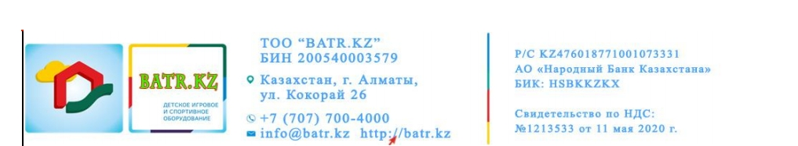
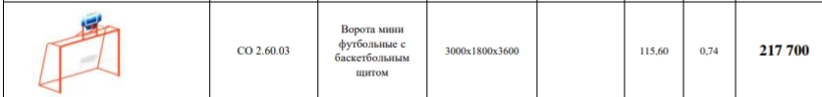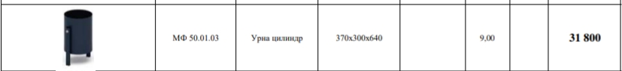

Согласие с ограничением ответственности
Я, Кожаназаров Абдурахман Али-Айдарович, выражаю свое согласие, с тем, что качество проекта «Tugan qala» зависит от проектной команды в первую очередь, а возможность его реализации – от результатов голосования.

Эскизы (рисунки), характеризующие внешний вид и функциональность объекта

